|  |  |
| --- | --- |
| ***TP ETAT MECANIQUE MOTEUR (moteur diesel DV4)*** |  |

**Compétences VISEES :**

* **CP 2.2** : Diagnostiquer un dysfonctionnement mécanique

**CENTRES D’INTERET :**

* **CI 5** : Réaliser une mesure
* **CI6**: Diagnostic

**PREREQUIS :**

* Structure d’un moteur.
* Maîtrise du cycle moteur et détermination de la position « fin compression ».

**TRAVAIL A REALISER :**

* Collecter les données techniques nécessaires à la mesure des compressions.
* Définir les conditions de mesure pour les compressions.
* Réaliser la mesure des compressions et compléter le tableau de mesures.
* Formuler des hypothèses de pannes.
* Définir les conditions de mesure de l’étanchéité du cylindre.
* Mesurer les fuites et formuler le diagnostic, proposer une intervention.
* Mesurer la tension batterie et analyser les dysfonctionnements.

**Problématique**

Le client se plaint d’un manque de puissance de son véhicule.

Q1 : indiquer les trois grandes familles de causes possibles pour un manque de puissance :

…………………………………………………………………………………………………………………………………………………………………

…………………………………………………………………………………………………………………………………………………………………

…………………………………………………………………………………………………………………………………………………………………

…………………………………………………………………………………………………………………………………………………………………

…………………………………………………………………………………………………………………………………………………………………

**Collecte des données techniques**

Les paramètres lus avec une station diagnostic ne montrent aucune anomalie particulière du système d’injection (air et carburant). Le technicien décide alors de réaliser des contrôles et mesures concernant l’état mécanique du moteur.

Q2 : Quels sont les contrôles que l’on peut effectuer pour évaluer l’état mécanique d’un moteur ?

…………………………………………………………………………………………………………………………………………………………………

…………………………………………………………………………………………………………………………………………………………………

…………………………………………………………………………………………………………………………………………………………………

…………………………………………………………………………………………………………………………………………………………………

…………………………………………………………………………………………………………………………………………………………………

…………………………………………………………………………………………………………………………………………………………………

…………………………………………………………………………………………………………………………………………………………………

…………………………………………………………………………………………………………………………………………………………………

…………………………………………………………………………………………………………………………………………………………………

…………………………………………………………………………………………………………………………………………………………………

…………………………………………………………………………………………………………………………………………………………………

…………………………………………………………………………………………………………………………………………………………………

…………………………………………………………………………………………………………………………………………………………………

…………………………………………………………………………………………………………………………………………………………………

…………………………………………………………………………………………………………………………………………………………………

Le technicien décide de mesurer les compressions.

Q3 : Quelles sont les valeurs fournies par le constructeur ?

…………………………………………………………………………………………………………………………………………………………………

…………………………………………………………………………………………………………………………………………………………………

…………………………………………………………………………………………………………………………………………………………………

…………………………………………………………………………………………………………………………………………………………………

…………………………………………………………………………………………………………………………………………………………………

Q4 : Que représente la compression d’un moteur ? (cochez la bonne réponse)

La pression dans le cylindre lorsque le piston est au point mort bas

La pression dans le cylindre lorsque le piston est au point mort haut en fin échappement

La pression dans le cylindre lorsque le piston est au point mort haut en fin compression.

Q5 : Quelles sont les conditions de mesure ?

…………………………………………………………………………………………………………………………………………………………………

…………………………………………………………………………………………………………………………………………………………………

…………………………………………………………………………………………………………………………………………………………………

…………………………………………………………………………………………………………………………………………………………………

…………………………………………………………………………………………………………………………………………………………………

Q6: Sur un moteur essence, à quel endroit du moteur faut-il brancher le compressiomètre ? Et sur un moteur diesel ?

…………………………………………………………………………………………………………………………………………………………………

…………………………………………………………………………………………………………………………………………………………………

…………………………………………………………………………………………………………………………………………………………………

…………………………………………………………………………………………………………………………………………………………………

…………………………………………………………………………………………………………………………………………………………………

**Mesure des compressions**

Le compressiomètre fourni avec le moteur est numérique. Le compressiomètre se trouve sur le châssis du moteur. Le raccord rapide en bout de tuyau permet de le raccorder sur les « fausses » bougies de préchauffage qui sont déjà implantées sur le moteur.

|  |  |
| --- | --- |
| Menu : |  |

Q7 : Réaliser la mesure des compressions et compléter le tableau suivant :

|  |  |  |  |  |
| --- | --- | --- | --- | --- |
|  | Cylindre n° | | | |
|  | 1 | 2 | 3 | 4 |
| Pression  (bars) |  |  |  |  |

Q8 : Etats des cylindres? (écrire OK pour une compression correcte, HS dans la case).

|  |  |  |  |
| --- | --- | --- | --- |
| Cylindre n° | | | |
| 1 | 2 | 3 | 4 |
|  |  |  |  |

**Hypothèses de pannes**

Q9 : Le « manque » de compression met en évidence un problème mécanique du moteur, complétez le schéma ci-dessous montrant la « perte » de compression (par où passe l’air).

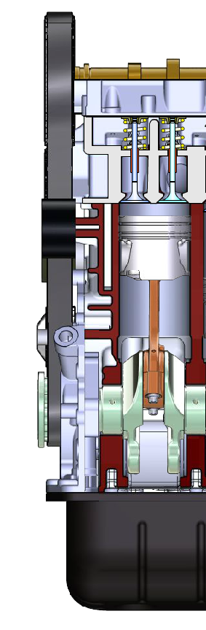

**Conditions de mesure des fuites**

Le technicien décide d’utiliser **l’analyseur de fuite** (on l’appelle aussi **contrôleur d’étanchéité**) pour identifier plus précisément quels sont les organes du moteur étant à l’origine des problèmes d’étanchéité des cylindres.

Q10 : Quel est le principe de la mesure des fuites ou de l’étanchéité d’un cylindre ?

…………………………………………………………………………………………………………………………………………………………………

…………………………………………………………………………………………………………………………………………………………………

…………………………………………………………………………………………………………………………………………………………………

…………………………………………………………………………………………………………………………………………………………………

…………………………………………………………………………………………………………………………………………………………………

Q11 : Dans quelle position doit se trouver le cylindre pour effectuer cette mesure ? Justifier ?

* Le piston doit être au PMB avec la soupape d’admission ouverte.
* Le piston doit être au PMH au temps « Fin compression ».
* Le piston doit être au PMH au temps « Fin échappement / début compression ».

…………………………………………………………………………………………………………………………………………………………………

…………………………………………………………………………………………………………………………………………………………………

…………………………………………………………………………………………………………………………………………………………………

…………………………………………………………………………………………………………………………………………………………………

…………………………………………………………………………………………………………………………………………………………………

Q12 : Comment positionner le cylindre concerné en « Fin compression » ?

…………………………………………………………………………………………………………………………………………………………………

…………………………………………………………………………………………………………………………………………………………………

…………………………………………………………………………………………………………………………………………………………………

…………………………………………………………………………………………………………………………………………………………………

…………………………………………………………………………………………………………………………………………………………………

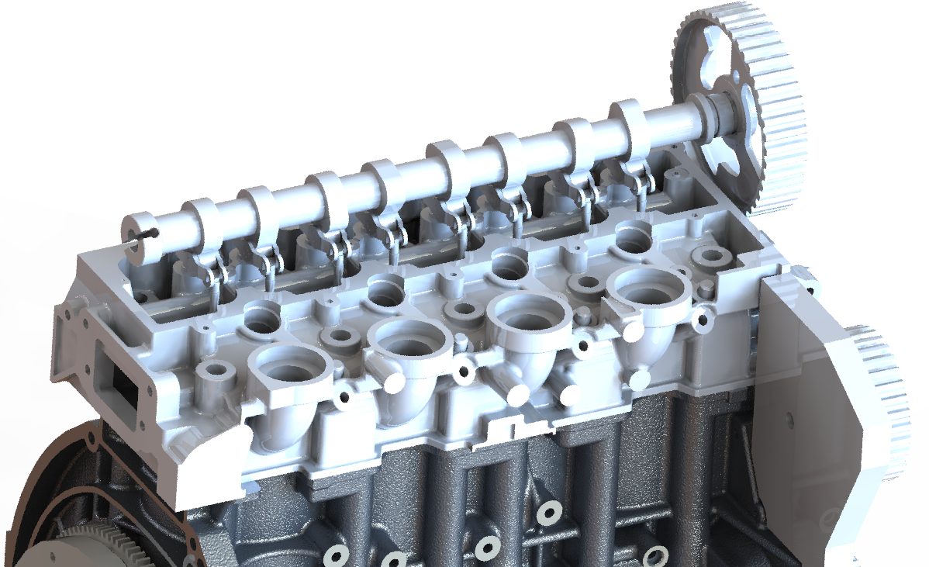

**Mesure des fuites**

L’analyseur de fuite est implanté sur le châssis. Suivre la procédure préconisée dans le logiciel.

|  |  |
| --- | --- |
| Menu : |  |

Positionner le cylindre 1 en fin compression.

Régler l’analyseur de fuite (voir logiciel)

Brancher l’analyseur de fuite sur le raccord rapide.

Q13 : Lorsqu’on « envoie » de l’air sous pression dans le cylindre, que risque-t-il de se passer ? que faut-il faire ?

…………………………………………………………………………………………………………………………………………………………………

…………………………………………………………………………………………………………………………………………………………………

…………………………………………………………………………………………………………………………………………………………………

…………………………………………………………………………………………………………………………………………………………………

…………………………………………………………………………………………………………………………………………………………………

.

Positionner à nouveau le cylindre 1 en fin compression et bloquer le moteur.

**Diagnostic**

Q14 : Complétez le tableau ci-dessous pour chaque cylindre.

|  |  |  |  |  |
| --- | --- | --- | --- | --- |
|  | Cylindre n° | | | |
|  | 1 | 2 | 3 | 4 |
| % de fuite |  |  |  |  |
| Fuite d’air |  |  |  |  |
| Lieu de la fuite |  |  |  |  |
| Organe en cause |  |  |  | Bielle |

Q15 : pourquoi le technicien diagnostique une bielle tordue sur le cylindre 4 ?

…………………………………………………………………………………………………………………………………………………………………

…………………………………………………………………………………………………………………………………………………………………

…………………………………………………………………………………………………………………………………………………………………

…………………………………………………………………………………………………………………………………………………………………

…………………………………………………………………………………………………………………………………………………………………

Q16 : Comment cela est-t-il arrivé ?

…………………………………………………………………………………………………………………………………………………………………

…………………………………………………………………………………………………………………………………………………………………

…………………………………………………………………………………………………………………………………………………………………

…………………………………………………………………………………………………………………………………………………………………

…………………………………………………………………………………………………………………………………………………………………

**Diagnostic à partir des tensions**

Q17 : Quel est le rôle du démarreur (particulièrement sur un moteur diesel) ?

…………………………………………………………………………………………………………………………………………………………………

…………………………………………………………………………………………………………………………………………………………………

Q18 : Quel est l’élément qui alimente le circuit de puissance électriquement le démarreur ?

…………………………………………………………………………………………………………………………………………………………………

**Conclusion : Le démarreur absorbe du courant sous une tension délivrée par la batterie.**

Q18 : Quel élément est entrainé par le démarreur.

…………………………………………………………………………………………………………………………………………………………………

**Conclusion : Le démarreur délivre un couple à une vitesse donnée pour vaincre le couple résistant du moteur.**

Q19 : De quoi est fonction essentiellement le courant absorbé par le démarreur ? (batterie et circuit de démarrage en état).

…………………………………………………………………………………………………………………………………………………………………

Q20 : Le couple résistant du moteur est-il constant, sinon de quoi dépend cette variation ?

…………………………………………………………………………………………………………………………………………………………………

…………………………………………………………………………………………………………………………………………………………………

**Conclusion : le courant absorbé varie avec les compressions.**

Q21 : Que se passe-t-il au niveau de la tension batterie lorsque le courant augmente ?

…………………………………………………………………………………………………………………………………………………………………

**Conclusion, en mesurant la tension batterie, on a une image du couple résistant donc des compressions.**

Mesurer la tension batterie pendant l’action du démarreur ;

Pour cela :

* Chosir le menu 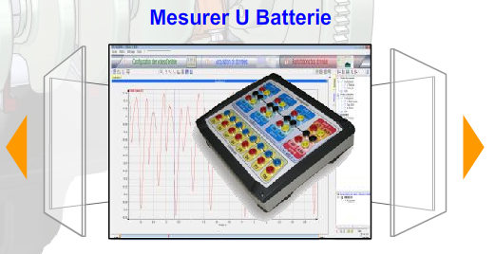
* Réduire la fenêtre du logiciel et lancer le logiciel Car&Box : 
* Câbler la Car&Box sur le moteur (voir dossier d’utilisation) et réaliser la mesure de Ubatt.

Q22 : Sur le graphe de la mesure de Ubatt ci-dessous, indiquez les lieux où se trouvent les compressions.

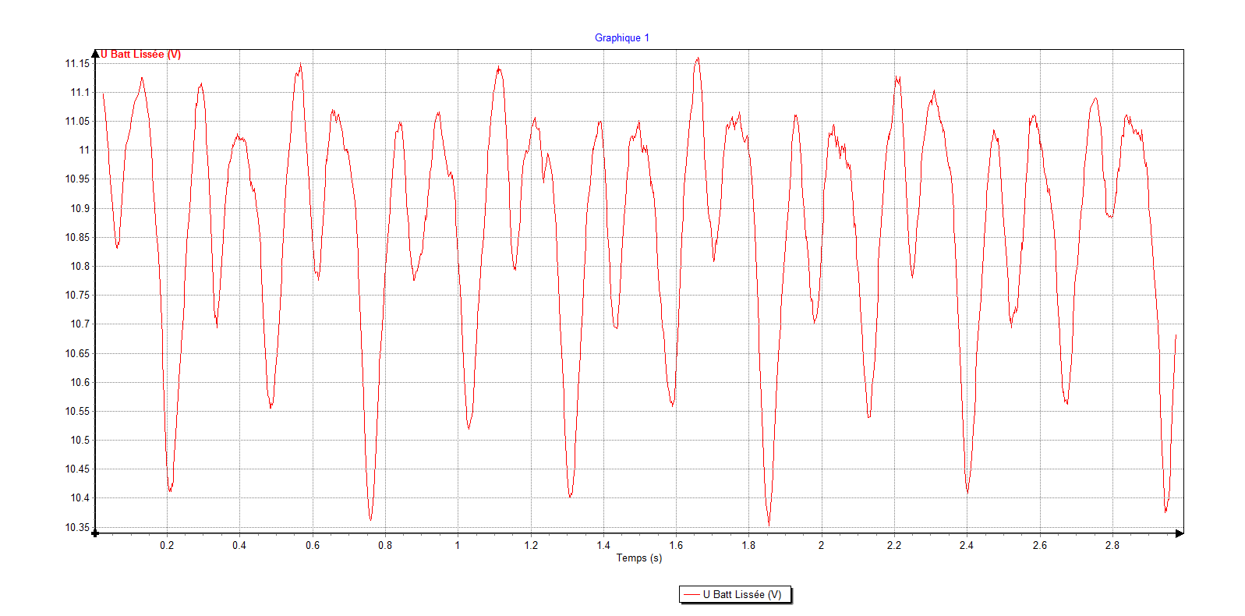

Q23 : Que remarquez-vous au niveau des chutes de tensions pour chacun des cylindres ? Qu’en déduisez-vous ?

…………………………………………………………………………………………………………………………………………………………………

…………………………………………………………………………………………………………………………………………………………………

**Conclusion : En fait le problème est d’identifier les cylindres, en d’autres termes, où se trouvent sur le graphe le cylindre 1, 2, 3 et 4.**

Q24 : Proposer une méthode pour identifier le cylindre 1.

…………………………………………………………………………………………………………………………………………………………………

…………………………………………………………………………………………………………………………………………………………………

…………………………………………………………………………………………………………………………………………………………………

Q25 : Sur le graphe de Ubatt ci-dessous, le bouchon du cylindre 4 a été enlevé, repérer les différents cylindres.

Q26 : Quel est l’intérêt principal de cette méthode particulièrement sur un moteur diesel?

…………………………………………………………………………………………………………………………………………………………………

…………………………………………………………………………………………………………………………………………………………………

…………………………………………………………………………………………………………………………………………………………………

Q27 : Peut-on mesurer le régime moteur, si oui pourquoi ?

…………………………………………………………………………………………………………………………………………………………………

…………………………………………………………………………………………………………………………………………………………………

…………………………………………………………………………………………………………………………………………………………………

Q28 : Sur le graphe ci-dessous, déterminer le régime moteur. Préciser la méthode.



…………………………………………………………………………………………………………………………………………………………………

…………………………………………………………………………………………………………………………………………………………………

…………………………………………………………………………………………………………………………………………………………………

…………………………………………………………………………………………………………………………………………………………………

…………………………………………………………………………………………………………………………………………………………………

…………………………………………………………………………………………………………………………………………………………………

…………………………………………………………………………………………………………………………………………………………………

…………………………………………………………………………………………………………………………………………………………………

…………………………………………………………………………………………………………………………………………………………………

…………………………………………………………………………………………………………………………………………………………………